Уважаемые покупатели!
Спасибо за покупку изделия ТМ «НЕМАН»
Стол-трансформер «Мини»
Стол поставляется в собранном виде.
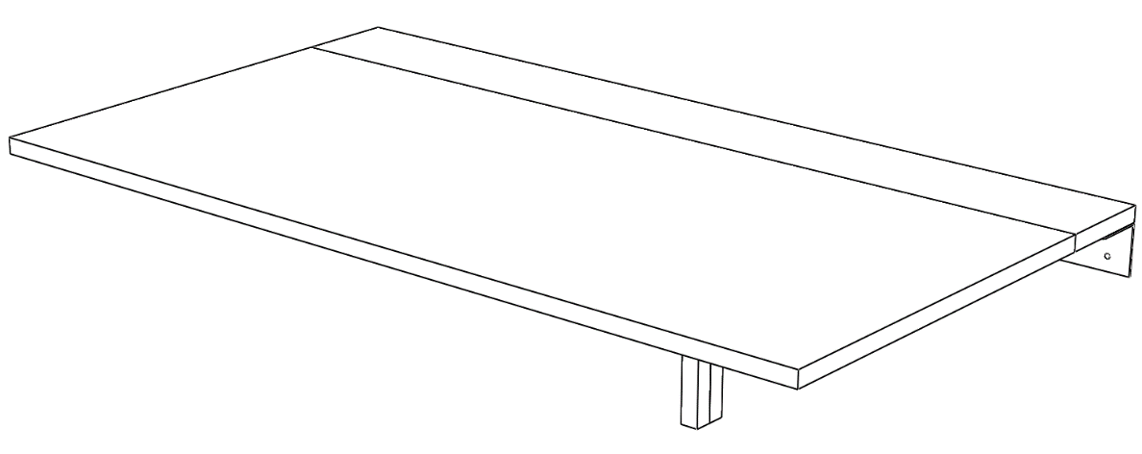
В комплекте: стол, дюбель-гвоздь 6*60-6шт.
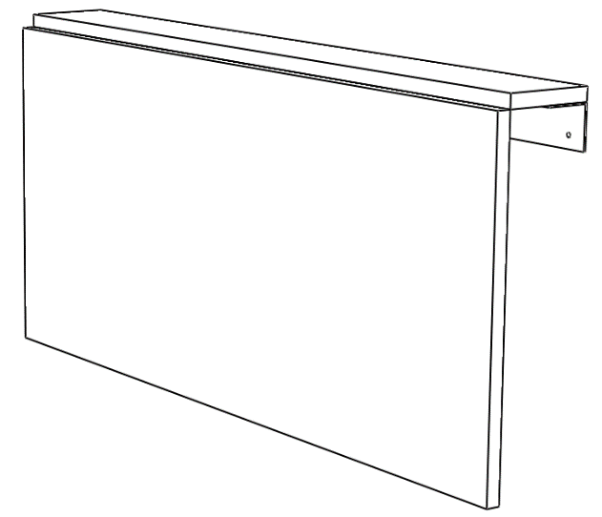
Инструкция по эксплуатации и уходу за мебелью
Для поддержания надлежащего внешнего вида и долговечности корпусной мебели рекомендуется соблюдать следующие общие правила:
1. Корпусная мебель должна эксплуатироваться в сухих и теплых помещениях, имеющих отопление и вентиляцию при температуре воздуха не ниже +10 C и не выше +40 C, относительная влажность 40%-70%. Существенные отклонения от указанных режимов приводят к значительному ухудшению потребительских
качеств мебели.

2. Поверхность деталей корпусной мебели следует оберегать от попадания влаги во избежание разбухания столешниц, отклеивания кромок на боковых поверхностях.
3. Следует оберегать поверхности корпусной мебели и ее конструктивные элементы от механических повреждений, которые могут быть вызваны воздействием твердых предметов, абразивных порошков, а также чрезмерными физическими нагрузками.
4. Уход за корпусной мебелью надлежит осуществлять с применением только качественных, специально предназначенных для этих целей чистящих и полирующих средств. Пыль удаляется чистой, сухой и мягкой тканью (фланель, сукно, плюш и т. п.) Рекомендуется очищать любую часть мебели как можно скорее после того, как она загрязнилась. Если вы оставляете загрязнение на некоторое время, то заметно повышается опасность образования разводов, пятен и повреждений мебельных изделий и их частей.
5. Недопустимо соприкосновение покрытия с горячими предметами и кипящей водой. Такая эксплуатация может привести к вспучиванию покрытия.
6. Помимо общих условий рекомендуется для чистки преимущественно пользоваться мягкой тканью или замшей, смоченной и хорошо отжатой перед использованием. Всегда тщательно высушивайте (протирайте сухой тканью) смоченные участки по окончании чистки.
7. Не проводите по поверхности мебели, и не ударяйте их острыми (режущими) или тяжелыми твердыми предметами.
Изделия должны храниться в сухих, чистых помещениях при температуре от +10 до +40ºС в горизонтальном положении, уложенных на ровные места.
Гарантийные обязательства
Предприятие гарантирует соответствие ТУ У 36.1-32045351-001:2010 «Детали и каркасы корпусной мебели» при соблюдении условий транспортировки, хранения и эксплуатации.
Гарантийный срок эксплуатации мебели 12 месяцев с дня продажи.
Гарантия не распространяется, если:
Нарушены правила и условия эксплуатации мебели;
Мебель повреждена в результате действия домашних животных, огня, агрессивных жидкостей, а также с признаками небрежного обращения;
Изменена конструкция изделия или комплектующих Покупателем;
Закончился гарантийный срок;
Если присутствуют дефекты, которые были сообщены или известны Покупателю до продажи, и по которым он получил индивидуальную скидку. Также дефекты, через которые на мебель была снижена цена.
После продажи товара Покупателю, претензии за механические повреждения (следы ударов, сколы, пятна и т.д.) предприятие не несет ответственности.

